**BÀI TẬP**

**1.** Cho ba điểm . Vectơ  bằng vectơnào sau đây?

**A.**  **B.**  **C.**  **D.** .

**2.** Cho ba điểm . Vectơ  bằng vectơ nào sau đây?

**A.**  **B.**  **C.**  **D.** .

**3.** Cho bốn điểm . Chứng minh:

**a)**  **b)** 

**4.** Cho hình bình hành , gọi  là giao điểm của  và . Các khẳng định sau đúng hay sai?

**a)** ; **b)** ; **c)** .

**5.** Cho đường tròn tâm . Giả sử  là hai điểm nằm trên đường tròn. Tìm điều kiện cần và đủ để hai vectơ và  đối nhau.

**6.** Cho  là hình bình hành. Chứng minh  với mỗi điểm  trong mặt phẳng.

**7.** Cho hình vuông  có cạnh . Tính độ dài của các vectơ sau:

**a)** ; **b)**  **c)**  với  là giao điểm của  và .

**8.** Cho ba lực  và  cùng tác động vào một vật tại điểm  và vật đứng yên. Cho biết cường độ của  đều là  và . Tìm cường độ và hướng của lực .

**9.** Một dòng sông chảy từ phía bắc xuống phía nam với vận tốc là . Một chiếc ca nô chuyển động từ phía đông sang phía tây với vận tốc  so với mặt nước. Tìm vận tốc của ca nô so với bờ sông.

**§5 TÍCH CỦA MỘT SỐ VỚI MỘT VECTƠ ĐỊNH NGHĨA**

Hai đoàn tàu chạy song song *(Hình 58).* Gọi  lần lượt là các vectơ mô tả vận tốc của hai đoàn tàu.

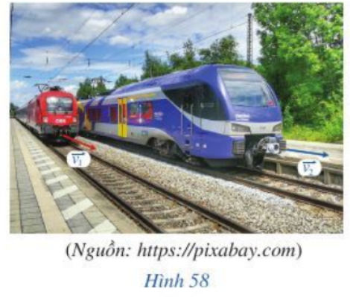

**CÂU HỎI KHỞI ĐỘNG:** *Mối liên hệ giữa hai vectơ vận tốc  là như thế nào?*

**I. ĐỊNH NGHĨA**

Cho  là trung điểm của đoạn thẳng . Quan sát *Hinh 59* và thực hiện các hoạt động sau:

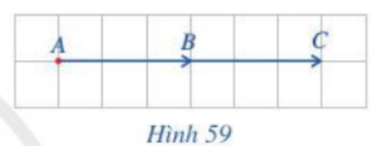

**HOẠT ĐỘNG 1**. Chứng tỏ rằng .  
Để chứng tỏ đẳng thức trên, ta làm như sau: .  
Tương tự cách viết tống  ở dạng , ta có thế viết tống  ở dạng .  
*vectơ*  *gọi là tích số 2 với vectơ* . Do đó tích của số 2 với *v*ectơ  là vectơ .  
**HOẠT ĐỘNG 2.** Quan sát *vectơ*  và , nêu mối liên hệ về hướng và độ dài của vectơ  với .

**KHÁM PHÁ KIẾN THỨC:** *Vectơ  cùng hướng với  và .*

***Một cách tổng quát, ta có:*****Kiến thức trọng tâm:** Cho số thực  và vectơ . Tích của số  với vectơ  là một vectơ, kí hiệu là , được xác định như sau:

* Cùng hướng với vectơ  nếu , ngược hướng với vectơ  nếu ;
* Có độ dài bằng . .

*Quy ước:* .  
Phép lấy tích của một số vơi một vectơ gọi là *phép nhân số với vectơ.*